II.2. OPORTUNIDAD
La oportunidad mide el tiempo transcurrido entre que la información está disponible para las personas usuarias y la ocurrencia del hecho o fenómeno que describe (período de referencia). El indicador de oportunidad es la diferencia relativa entre un parámetro de oportunidad de referencia, medido en días, y el número de días en que el Instituto da a conocer la información en cuestión. Este indicador se calcula para cada una de las publicaciones comprometidas en el Calendario de difusión de información estadística y geográfica y de Interés Nacional del inegi (Calendario de difusión), por lo que el parámetro está en función de los productos y se priorizan las recomendaciones internacionales en su definición.
Tabla 4. Porcentaje de publicaciones que cumplen los parámetros de oportunidad, por método de generación
Método de generación | 2019 | 2020 | 2021 | 2022 | 2023
Actualización cartográfica | na | 33% | 100% | 100% | 100%
Censo | 100% | 78% | 70% | 100% | 82%
Encuesta por muestreo mixto | 67% | 56% | 43% | 67% | 71%
Encuesta probabilística | 64% | 33% | 46% | 42% | 58%
Estadística derivada | 73% | 76% | 88% | 81% | 78%
Estructuración e integración de redes geométricas | na | 100% | na | 100% | 100%
Proceso de generación de información topográfica | 0% | 0% | 0% | 50% | 50%
Aprovechamiento de registros administrativos | 76% | 61% | 69% | 83% | 73%
Total | 71% | 62% | 68% | 76% | 74%
na: No aplica.
La Tabla 4 muestra los porcentajes de publicaciones que cumplieron los respectivos parámetros de oportunidad, según método de generación; estos son los casos en los que el número de días real fue igual o menor al parámetro de referencia. Destaca que, en promedio, la oportunidad se vio afectada durante 2020 y 2021 por la pandemia de covid-19, y se recuperó en 2022. La tendencia ascendente se revirtió ligeramente en 2023, debido a censos, estadística derivada y aprovechamiento de registros administrativos.
La oportunidad es un principio que invita a reflexionar sobre posibles maneras de optimizar la ejecución de los procesos de producción con la finalidad de cumplir las expectativas de las personas usuarias, sin poner el riesgo otros principios de calidad, como puede ser la precisión o la pertinencia.
La Figura 5 ilustra los indicadores de oportunidad correspondientes a cada una de las publicaciones comprometidas en el Calendario de difusión (ver línea continua). Los valores positivos o iguales a cero del indicador de oportunidad implican que el número de días real fue inferior o igual, respectivamente, al número de días asociado al respectivo parámetro de oportunidad. Valores negativos significan lo opuesto. Las líneas punteadas de la Figura 5 muestran el Indicador Institucional de Oportunidad (iio), que es el promedio simple de los indicadores de oportunidad, así como el rango dado por la desviación estándar (s1 y s2). Las publicaciones con indicadores de oportunidad por arriba de s2 mejoraron notoriamente sus respectivos parámetros de oportunidad.

Figura 5. Indicadores de oportunidad e Indicador Institucional de Oportunidad (iio), 2023
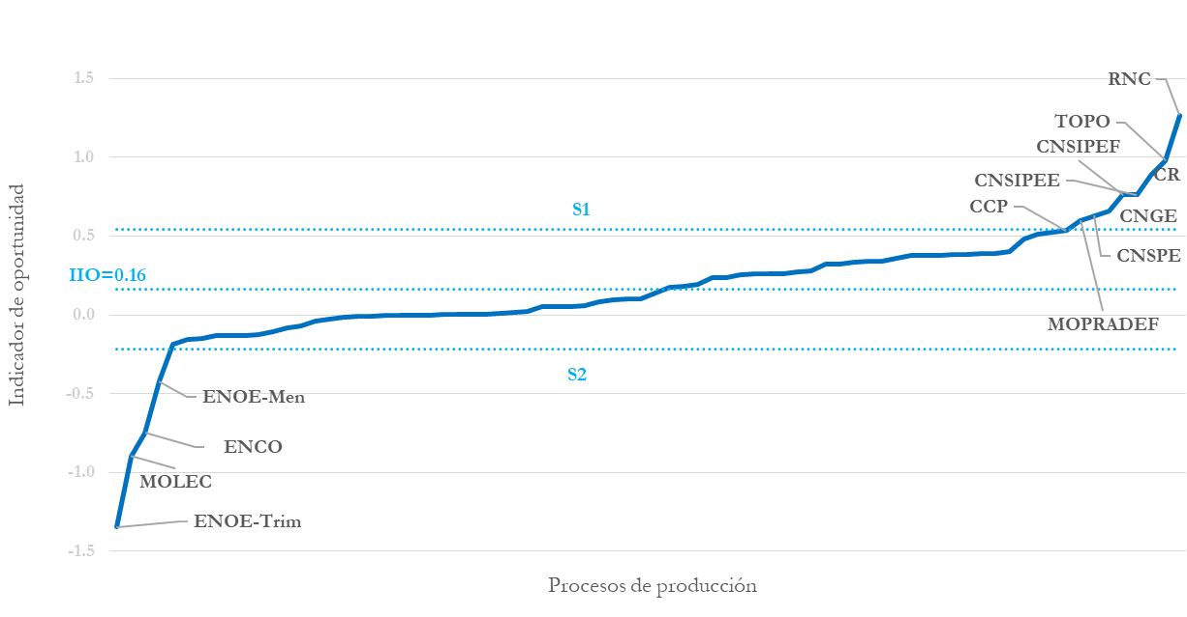
Con la finalidad de que las personas usuarias conozcan cuándo será publicada la información para que puedan utilizarla oportunamente, el Calendario de difusión se revisa y publica en la página del inegi cada semestre. En 2023, el Calendario de difusión incluyó el 97% de la información publicada en el sitio del inegi y, al igual que años anteriores, se publicó a tiempo. El 3% restante corresponde a 16 productos que no se incorporaron al Calendario de difusión, de los cuales 10 corresponden a procesos consolidados y regulares o consolidados, como puede verse en la Tabla 5. Dado que el Calendario de difusión constituye un instrumento de transparencia hacia las personas usuarias es importante continuar con los esfuerzos para que se incluyan todas las publicaciones, especialmente aquellas que se realizan exclusivamente con recursos del inegi.
Tabla 5. Información publicada, no incorporada al Calendario de difusión
Información estadística y geográfica | Periodicidad | Grado de madurez del proceso de producción | Origen de los recursos
- Módulo sobre Ciberacoso 2022 | Anual | Consolidado y regular | inegi
- Censo Nacional de Gobierno Federal 2022 | Anual | Consolidado y regular | inegi
- Indicadores Laborales para los Municipios de México 2022 | Anual | Consolidado y regular | inegi
- Encuesta Nacional sobre Disponibilidad y Uso de Tecnologías de la Información en los Hogares 2022 | Anual | Consolidado y regular | Mixto
- Censo Nacional de Seguridad Pública Federal 2023 | Anual | Consolidado y regular | inegi
- Encuesta Nacional de Adolescentes en el Sistema de Justicia Penal | No determinada | Consolidado | inegi
- Encuesta Nacional sobre Discriminación 2022 | No determinada | Consolidado | Mixto
- Encuesta Nacional de Trabajo Infantil 2022 | No determinada | Consolidado | Mixto
- Encuesta Nacional para el Sistema de Cuidados 2022 | No determinada | Consolidado | Mixto
- Encuesta Nacional sobre Salud y Envejecimiento en México | Trianual | Consolidado | Mixto

Ver ficha técnica disponible en https://intranet.inegi.org.mx/calidad/indicadores-de-calidad-y-evaluaciones/.
Disponible en https://www.inegi.org.mx/app/saladeprensa/calendario/.
Para mayor detalle ver anexo 4.
Para mayor detalle ver anexo 5.

